

Как развить детскую фантазию? Оказывается очень просто. Надо только обратить внимание ребёнка на окружающий мир и облечь это в сказочную и поэтическую форму. Тогда всё вокруг оживёт и засияет праздничными красками. В этом и состоит замечательное свойство русского фольклора – он всё превращает в волшебство.
Детский фольклор – начало начал для ребёнка. Он развивает его сообразительность, умение внимательно слушать и даже четко выговаривать слова. Когда ваш малыш подрастёт, он уже не проёдёт мимо великой русской культуры, импульс к познанию которой получил в самом раннем детстве.

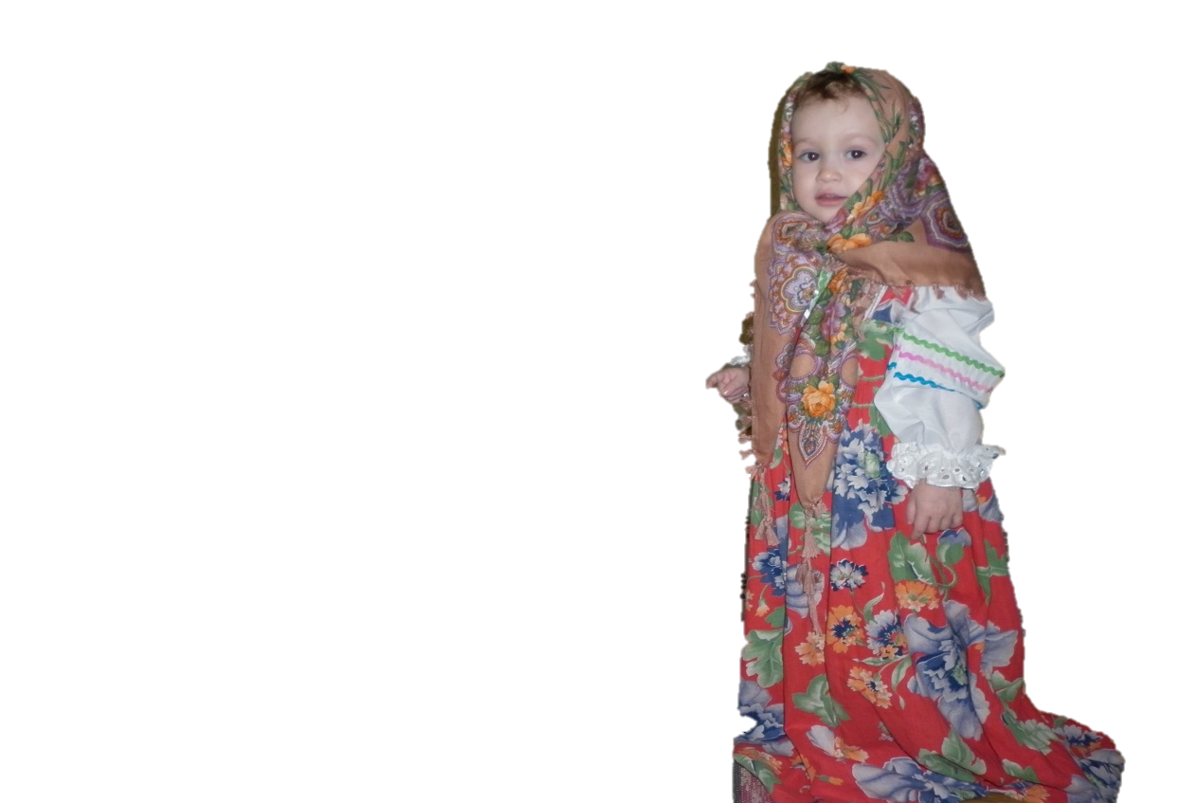

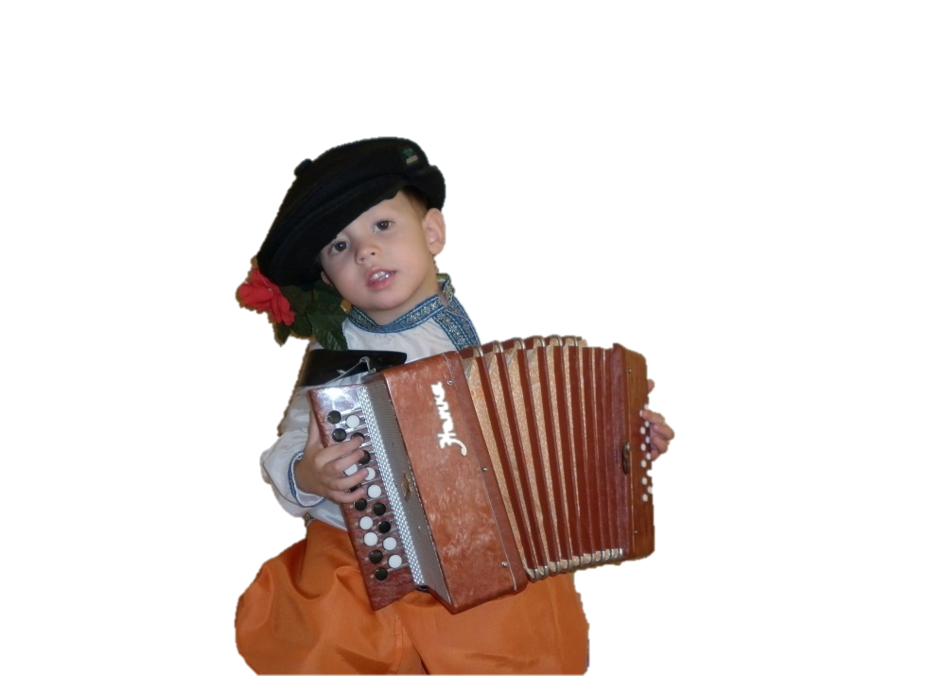
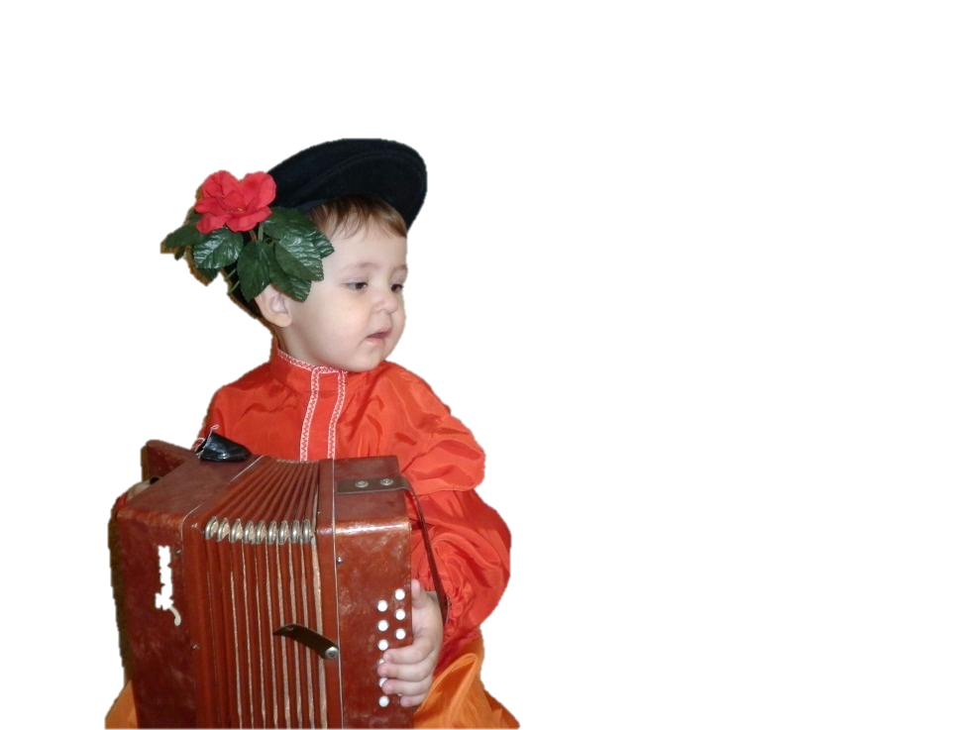

Общеизвестно, что для полноценного развития ребёнка фольклор должен сопровождать его с момента рождения: пестушки, колыбельные песни, приговоры делают жизнь малыша эмоционально наполненной радостью, словом, общением со взрослыми.

Устная детская поэзия обладает своими неповторимыми специфическими качествами, которые характеризуют её как органическую часть самобытной фольклорной культуры в целом. Многие исследователи справедливо определяли своеобразие детского фольклора, прежде всего, его педагогической направленностью. Опираясь большой опыт народной педагогики, исполнители детского фольклора неизменно учитывали особенности восприятия детей, проявляли глубокое понимание интересов ребёнка, умели считаться с его возрастом. В область детского фольклора входили и переходили только такие произведения, тематика которых соприкасалась с задачами воспитания, с интересами детской аудитории, а форма была доступна ребёнку определённого возраста.

К сожалению, в настоящее время фольклорные произведения «отдаляются» от детей всё больше и больше. Мы хотим обратить внимание родителей на то, сколько радости взрослый может доставить ребёнку пользуясь простенькими песенками, пестушками, потешками при общении с малышом (словарная работа, развитие фонематического слуха, стремление к подражанию и воспроизведению звуков, слов и т.д.)

Наряду с песенками, потешками большое значение для развития ребёнка приобретает художественная литература: чтение сказок, слушание поэтических произведений. Родители должны читать и рассказывать детям как можно больше сказок. При этом не следует бояться того, что та или иная сказка может надоесть ребёнку. От однообразия устают взрослые, а дети обожают многократные, бесконечные чтения одного и того же произведения.
Разнообразить чтение или рассказ взрослые могут путём драматизации с помощью игрушек.
Расти коса до пояса,
Не вырони ни волоса.
Расти косонька до пят,
Все волосоньки в ряд.
Расти коса не путайся,
Дочка маму слушайся!
Уж я косу заплету,
Уж я русу заплету.
Я плету, плету, плету,
Приговариваю:
- Ты расти, расти, коса,
Всему городу краса!


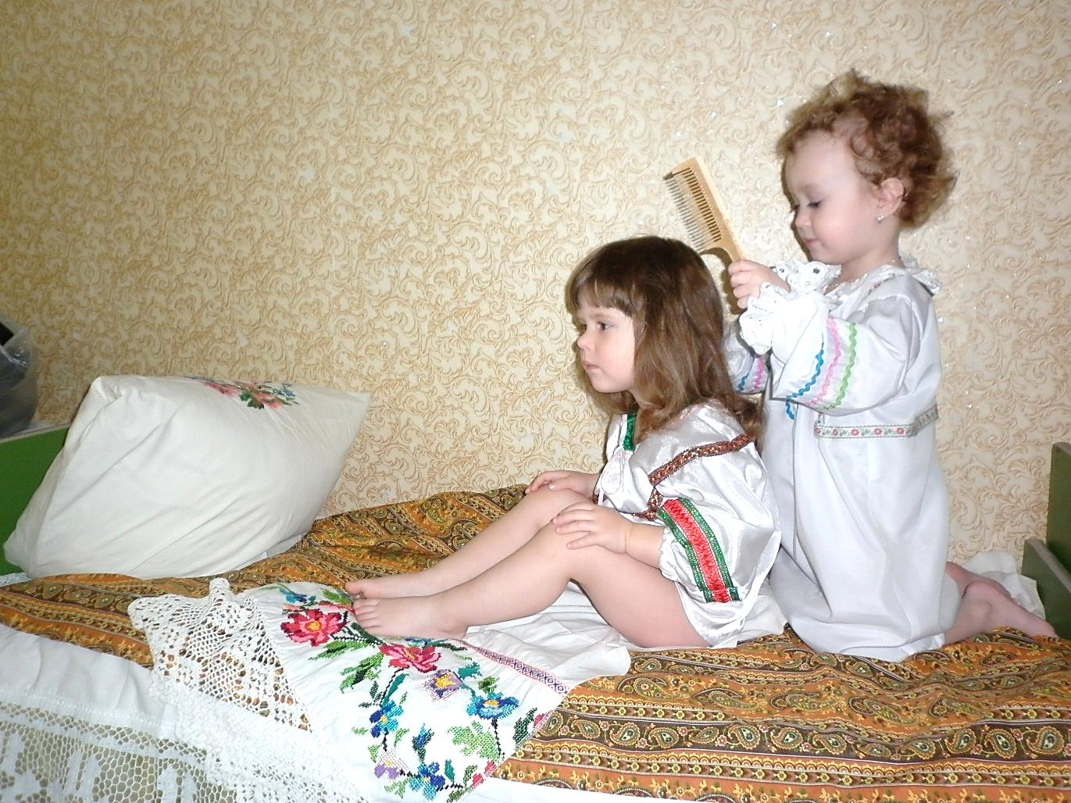

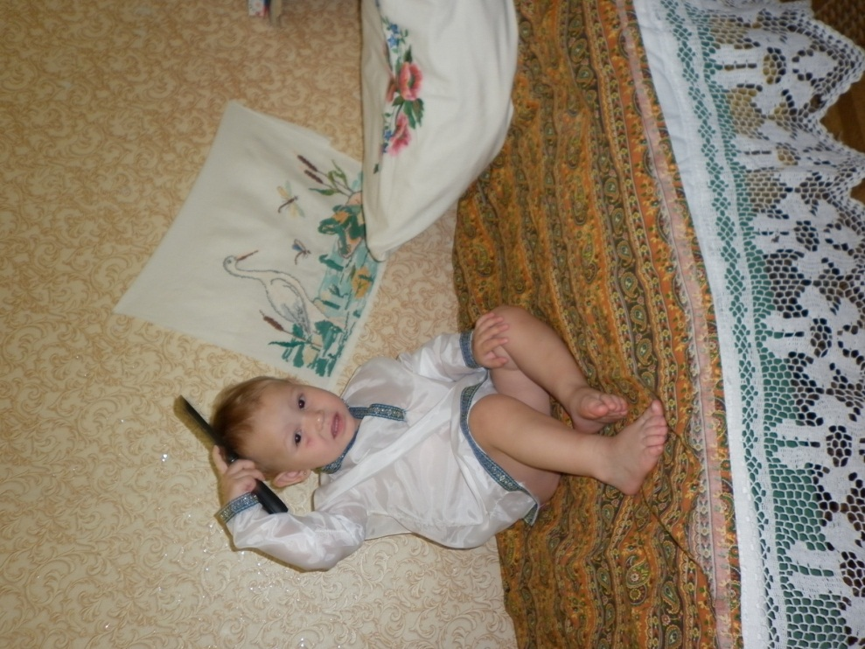
Ты расти, расти, коса,
До шелкова пояса:
Как ты вырастешь, коса,
Будешь городу краса.

Петушок-петушок,
Расчеши мне гребешок.
Ну, пожалуйста, прошу,
Я кудряшки расчешу.


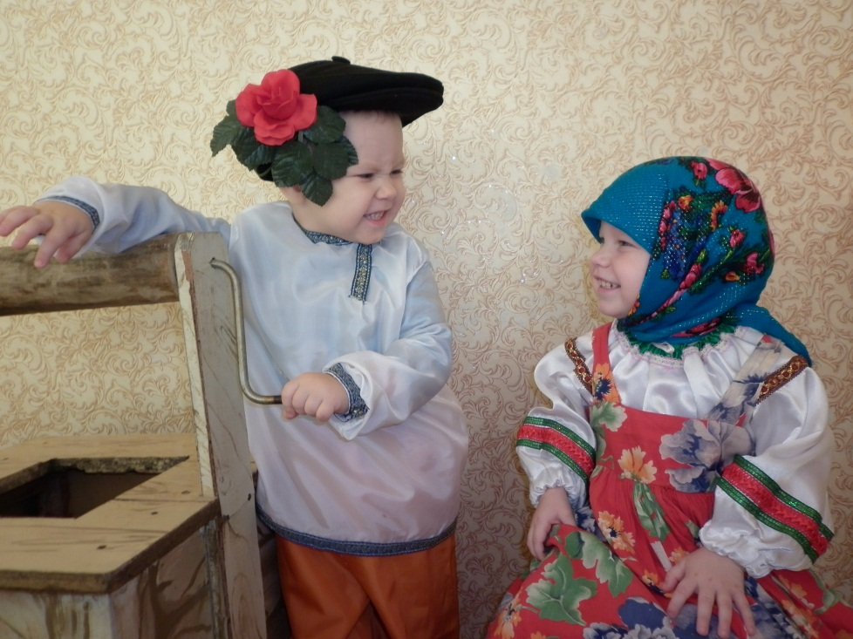
– Мальчик-пальчик,
Где ты был?
– С этим братцем
В лес ходил,
С этим братцем
Щи варил,
С этим братцем
Кашу ел,
С этим братцем
Песни пел,
Песни пел да плясал,
Родных братьев потешал.

Скок-поскок!
Молодой дроздок
По водичку пошёл,
Молодичку нашёл.
Молодиченька
Невеличенька:
Сама с вершок,
Голова с горшок.
Молодичка молода
Побежала по дрова,
Зацепилась за пенёк,
Простояла весь денёк.

Ай, лады, лады, лады,
Не боимся мы воды,
Чисто умываемся,
Маме улыбаемся.
Моем носик, моем щёчки
Маминого птенчика,
А на маленьком крючочке
Ждёт нас полотенчико.

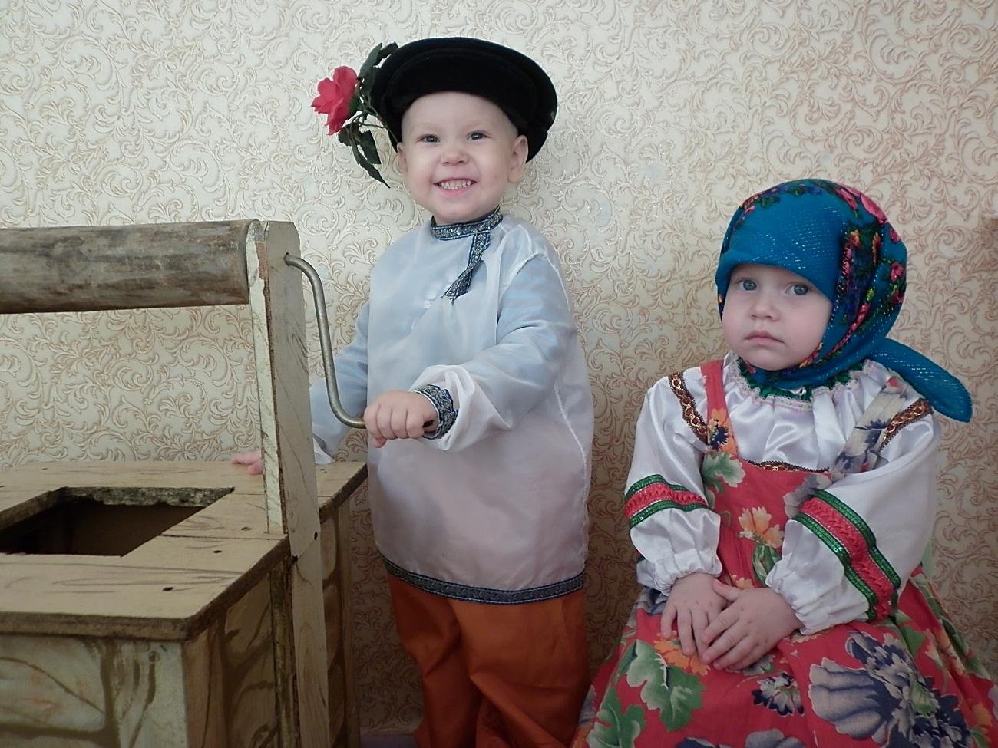

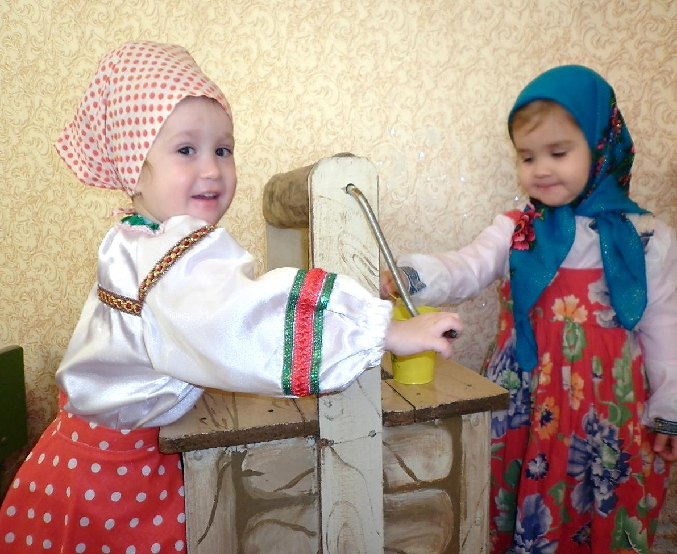

Водичка, водичка,
Умой моё личико.
Чтобы глазки блестели,
Чтобы щёчки краснели,
Чтоб смеялся роток,
Чтоб кусался зубок!
С гуся вода,
С лебедя вода,
С моего дитя
Вся худоба –
На пустой лес,
На большую воду,
Под гнилуюколоду!

Вода текучая,
Дитя растучее,
Вода книзу,
А дитя кверху.

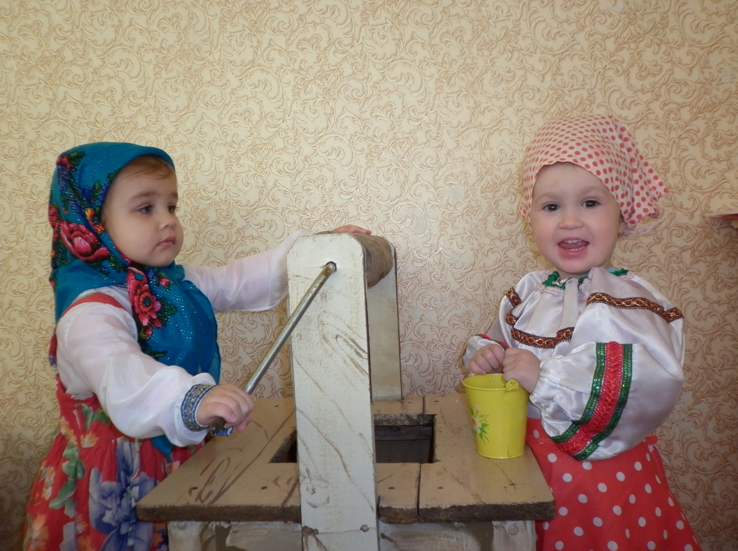

Баю-баю, баю-баю,
Не ложися на краю
Придёт серенький волчок
Схватит Сашу за бочок
И утащит во лесок,
Под ракитовый листок.
Под кусточком камушки,
Плохо жить без мамушки.
Тяги, тяги, потягушеньки,
На Катю порастушеньки!
Расти, доченька, здоровая,
Как яблонька садовая!
На кота потягушки,
На дитя порастушки,
А в ручки хватушки,
А в роток говорунок,
А в головку разумок!

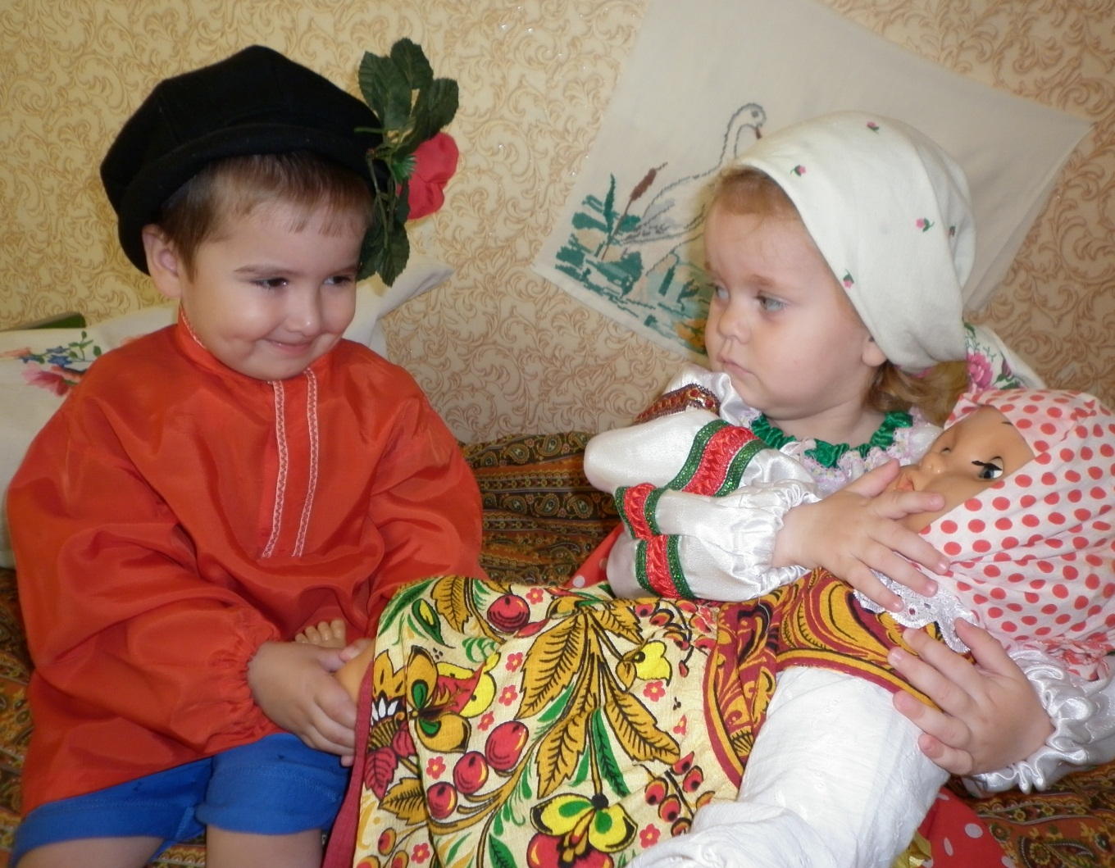

- Вставай, Данюшка, уже день занимается!
- Пусть занимается, у него до вечера много дел.
- Вставай, Данюшка, уже солнышко всходит!
- Пусть всходит, ему далеко бежать нужно!
- Вставай, Данюшка, каша готова!
- А я уж, матушка, за столом сижу!

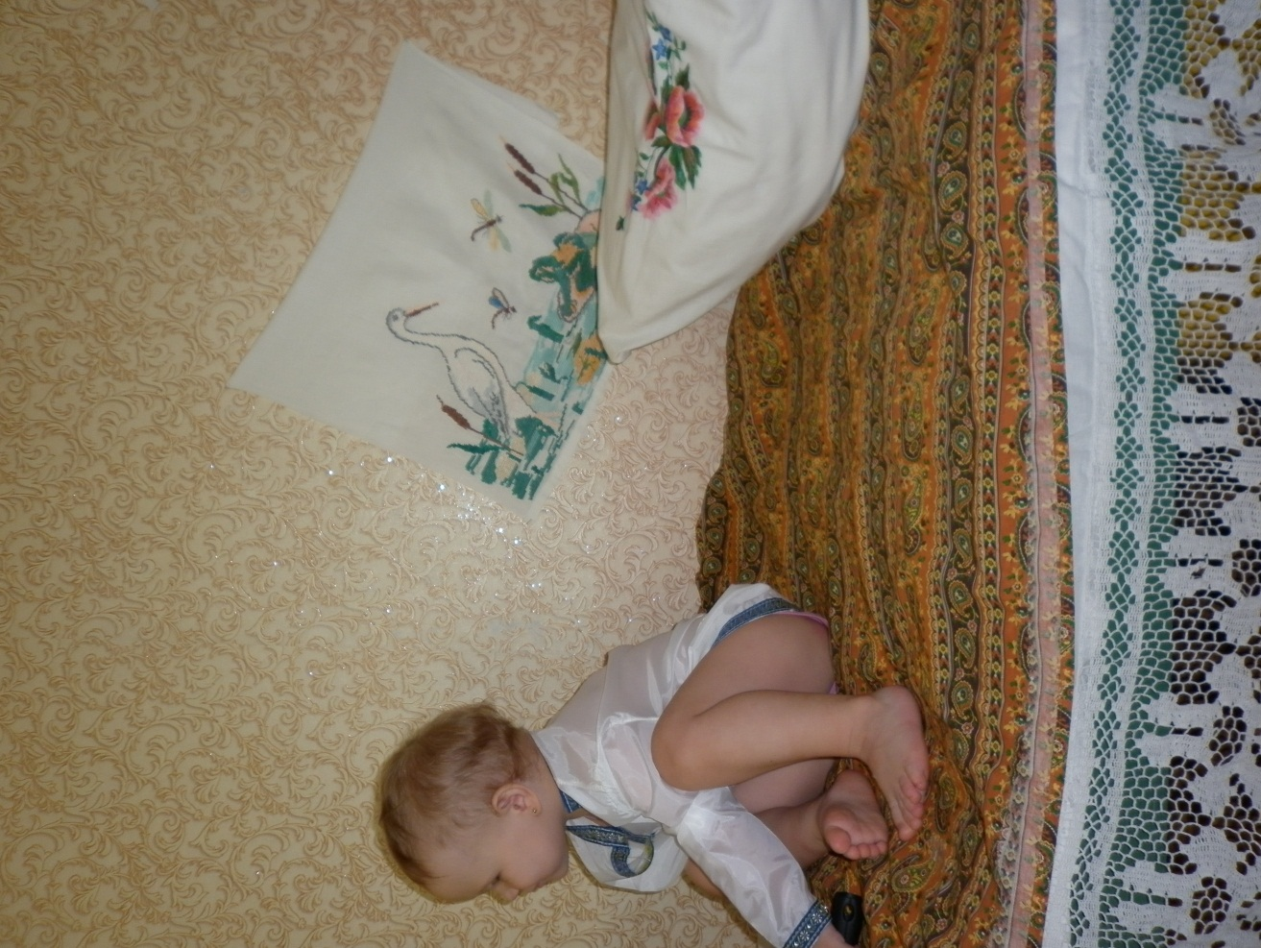

Вова-растеряшка,
Где твоя рубашка?
Может, серые коты унесли ее в кусты?
Может, заяц приходил?
Может, ежик утащил?
Может плюшевый медведь захотел ее надеть?
Стал рубашку примерять –
Взял и сунул под кровать
Вова-растеряшка,
Вот твоя рубашка!

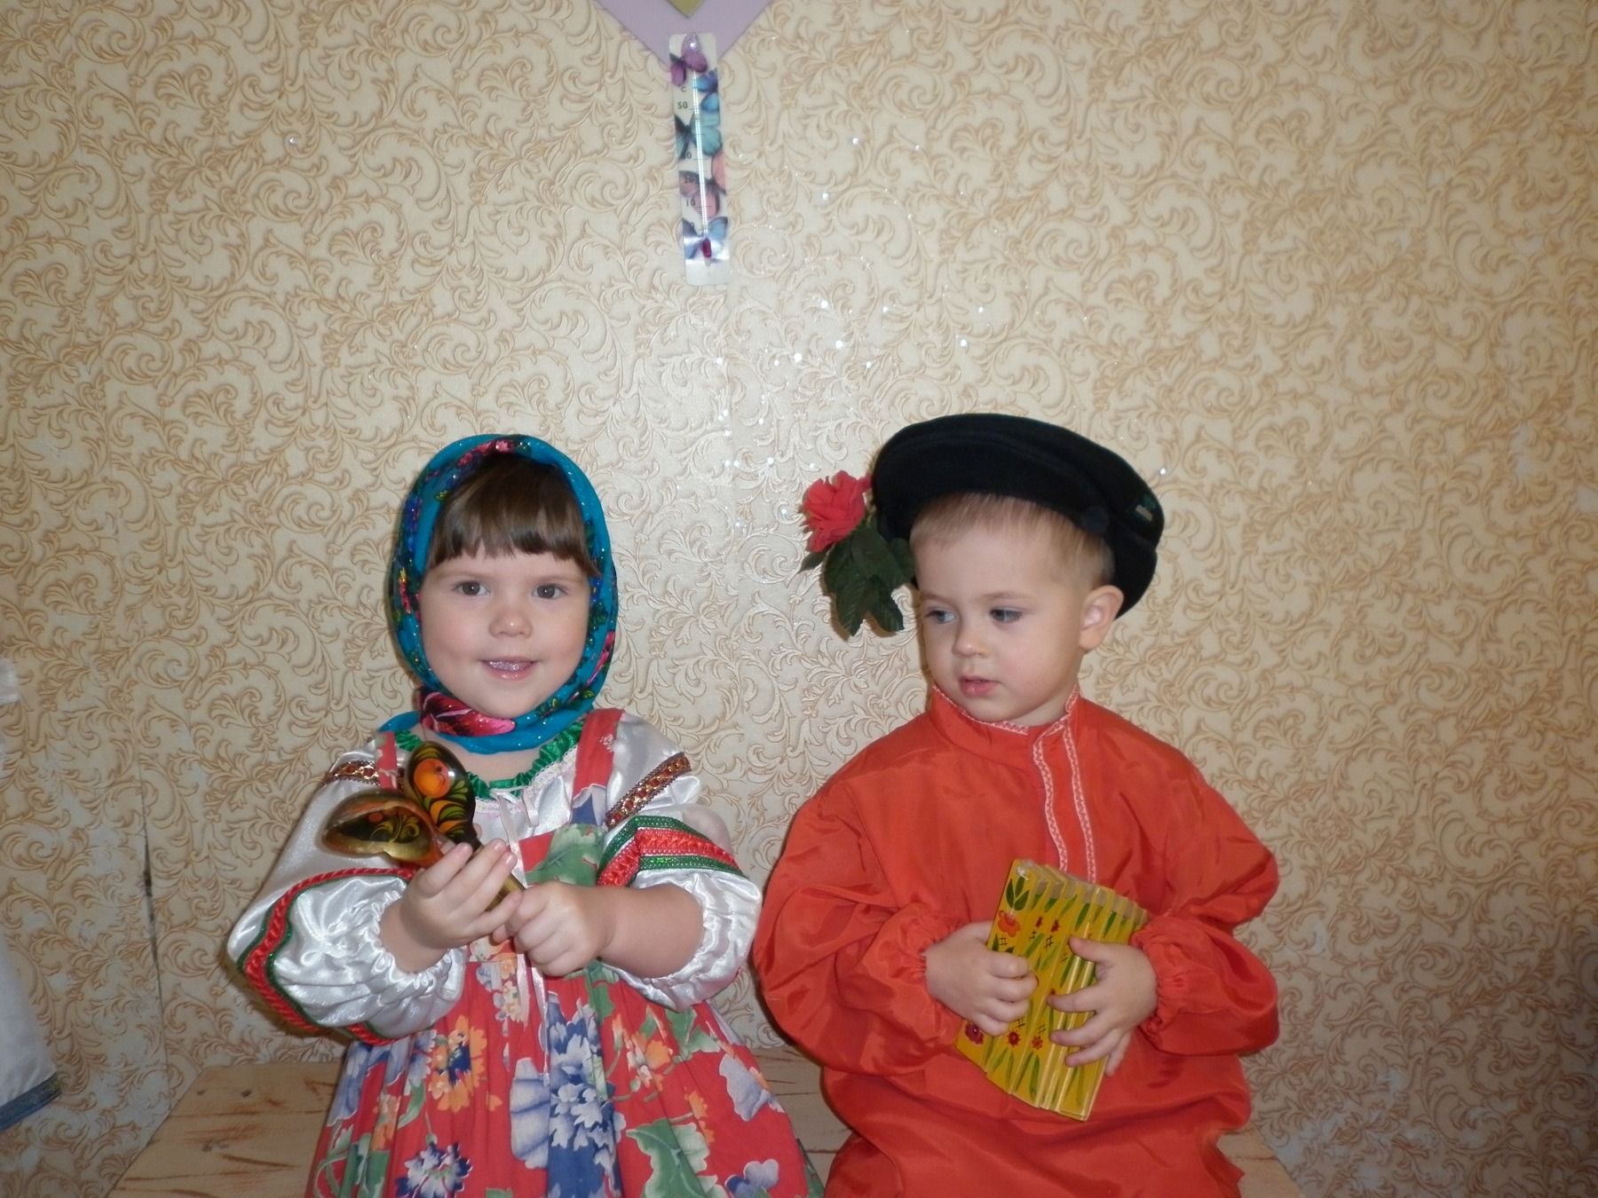

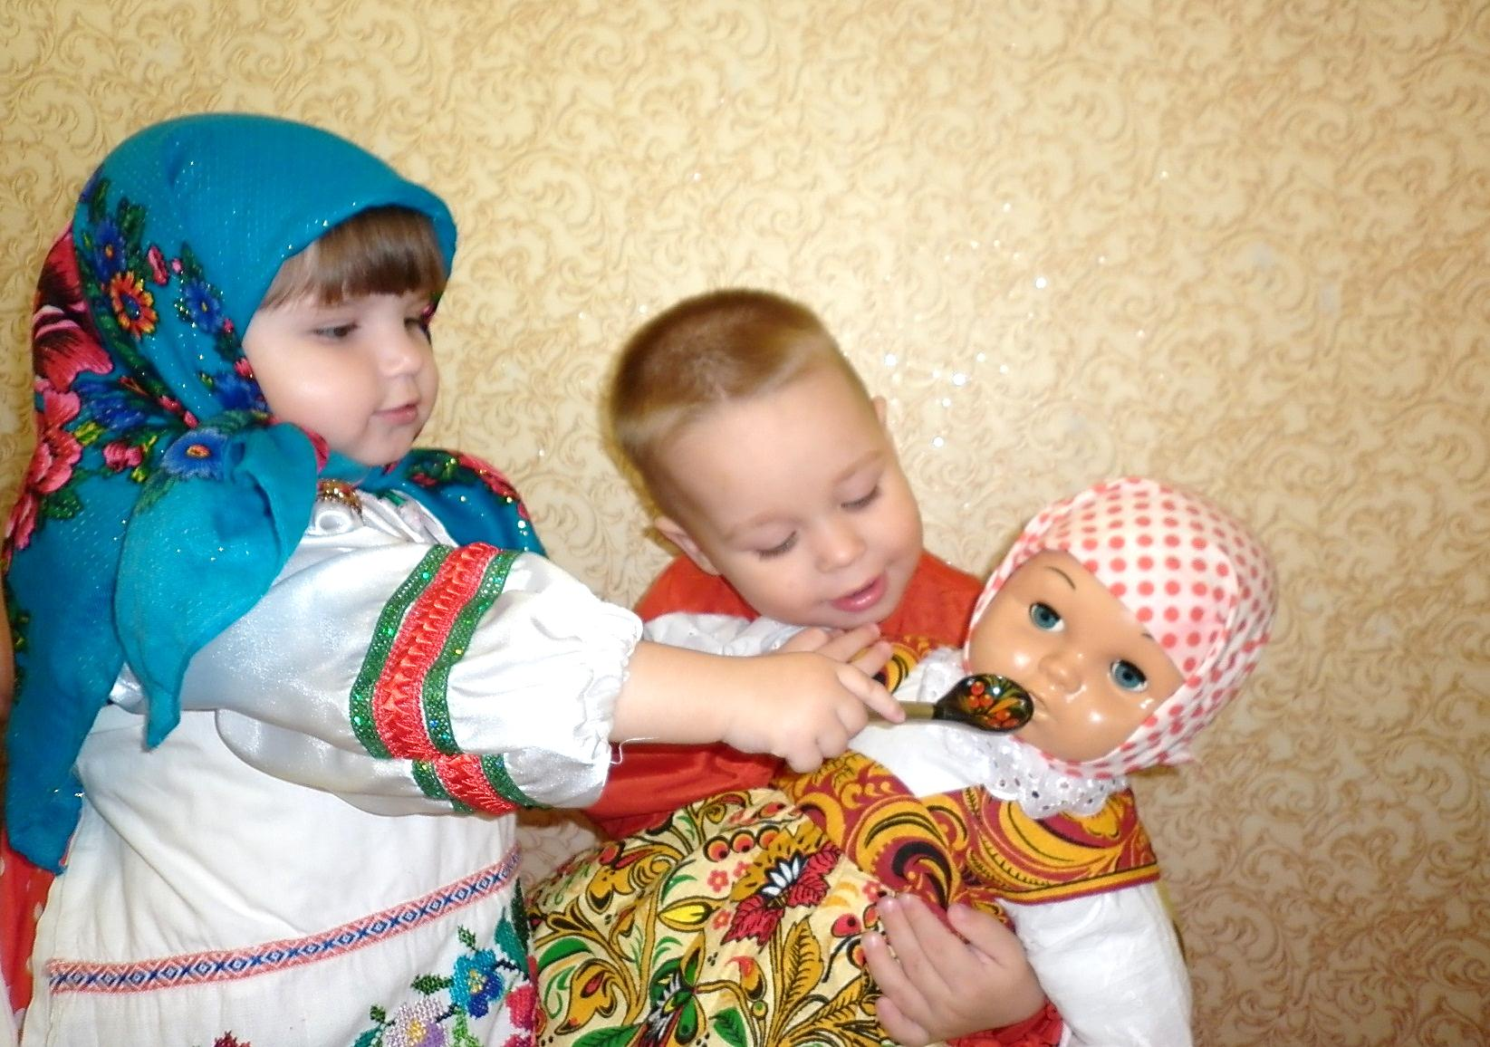


Нескладёнушка наша Манюшка:
Пирожок пекла – вышла шанежка.
Положила студить на сквозняк, на порог
Поднял шанежку и унес ветерок.
Зайчик в кустиках скушал шанежку.
– Мастерица! Сказал всем про Манюшку.

Бай, качи, качи, качи!
Глянь, баранки, калачи.
Глянь, баранки, калачи.
С пылу с жару, из печи.
С пылу с жару, из печи,
Все румяны горячи.
Налетели тут грачи,
Похватали калачи.
Нам остались бараночки…

Гу-ту-ту, гу-ту-ту,
Вари кашу круту,
Подливай молочка,
Накорми казачка!

Каша вкусная дымится,
Леша кашу есть садится,
Очень каша хороша,
Ели кашу не спеша.
Ложка за ложкой,
Ели понемножку.

Маша в гости приглашала,
Маша в гости зазывала:
- Приходи Ванюша,
- Приходи Петруша,
А Никитушка – ну, пожалуйста!

Маша деток привечала,
Маша деток угощала:
- Вот Ванюше блинчик,
- Вот Петруше блинчик,
А Никитушке – мятный пряничек.

Тушки – тутушки,
На столе пампушки.
На столе пампушки,
А в печи ватрушки.
Пампушки, ватрушки –
Нашему Андрюшке!


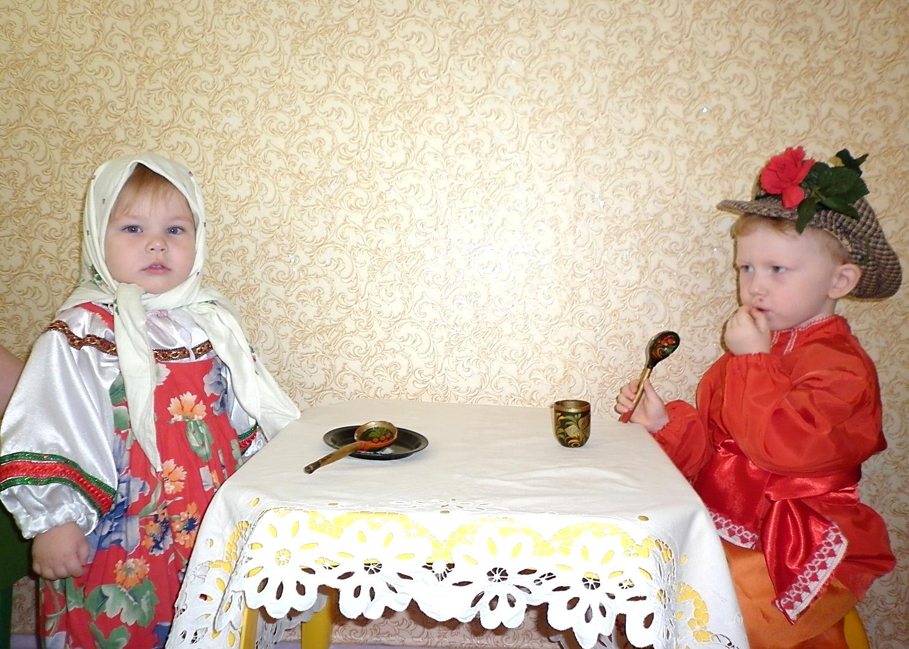



Я пряду, пряду кудель,
Я качаю колыбель.
Прялка, прялка не гуди,
Мою Свету не буди.
Ты тянись, тянись мой лён,
Ты сойди на Свету сон.
Баю баю, бай,
Сонных глаз не размыкай!
Ночь пришла,
Темноту привела,
Задремал петушок,
Запел сверчок.
Вышла маменька,
Закрыла стевеньку.
Засыпай, баю, бай!

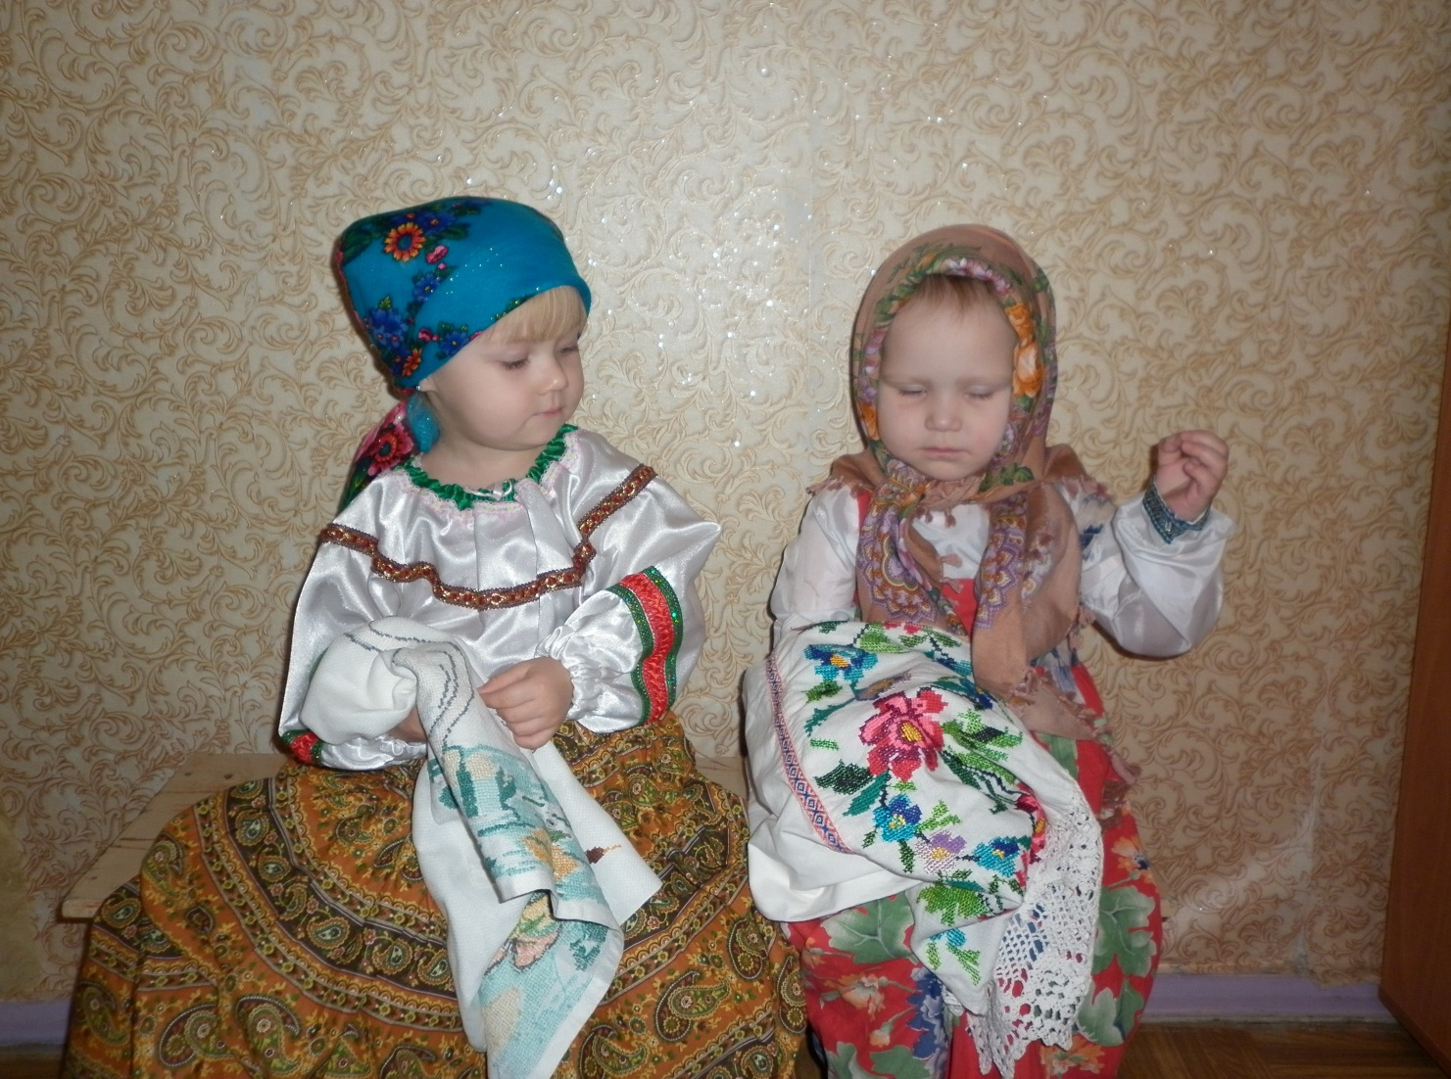

Баю-баю, баю-баю,
Пошел отец за рыбою,
Мать пошла пелёнки мыть,
Дедушка дрова рубить,
Ну, а твоя бабушка
Напекла оладушек.
Малиночка сладенькая,
Спи, дочка маленькая.
Баю, баю, байки,
Прилетели чайки,
Стали крыльями махать,
Наших деток усыплять.

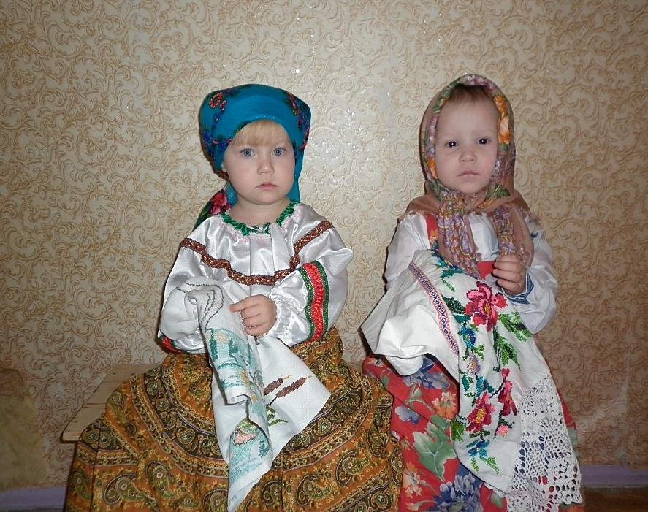
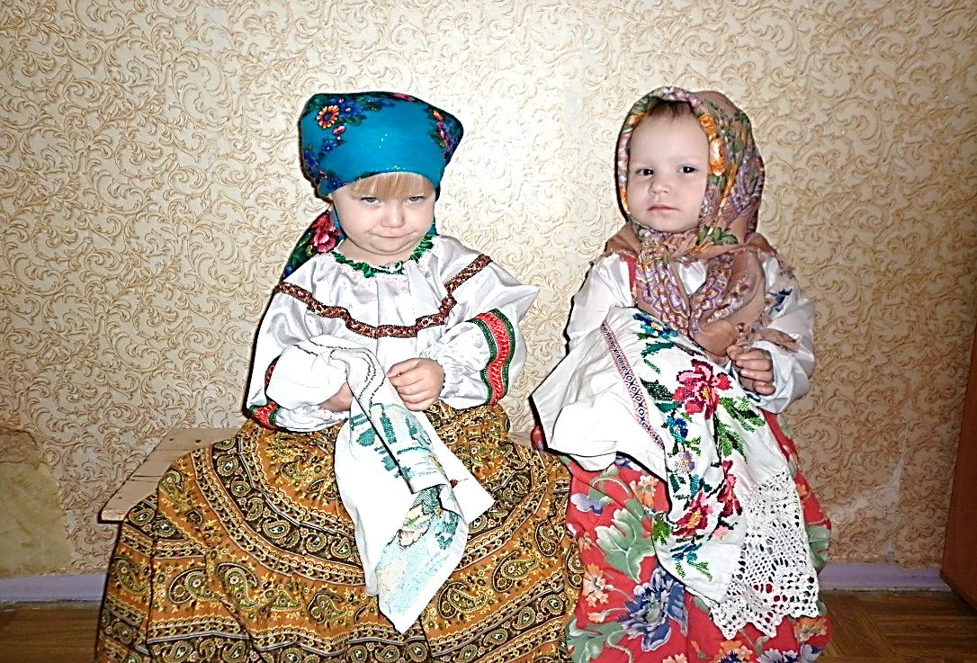

Алёнка-малёнка
Шустра-быстра:
Воды наносила,
Сарафан дошила,

Носок довязала,
Ягод насобирала.
Везде поспела –
В охотку ей дело.
Катя, Катя маленька,
Катя удаленька.
Пройди по дороженьке,
Топни, Катя, ноженькой!


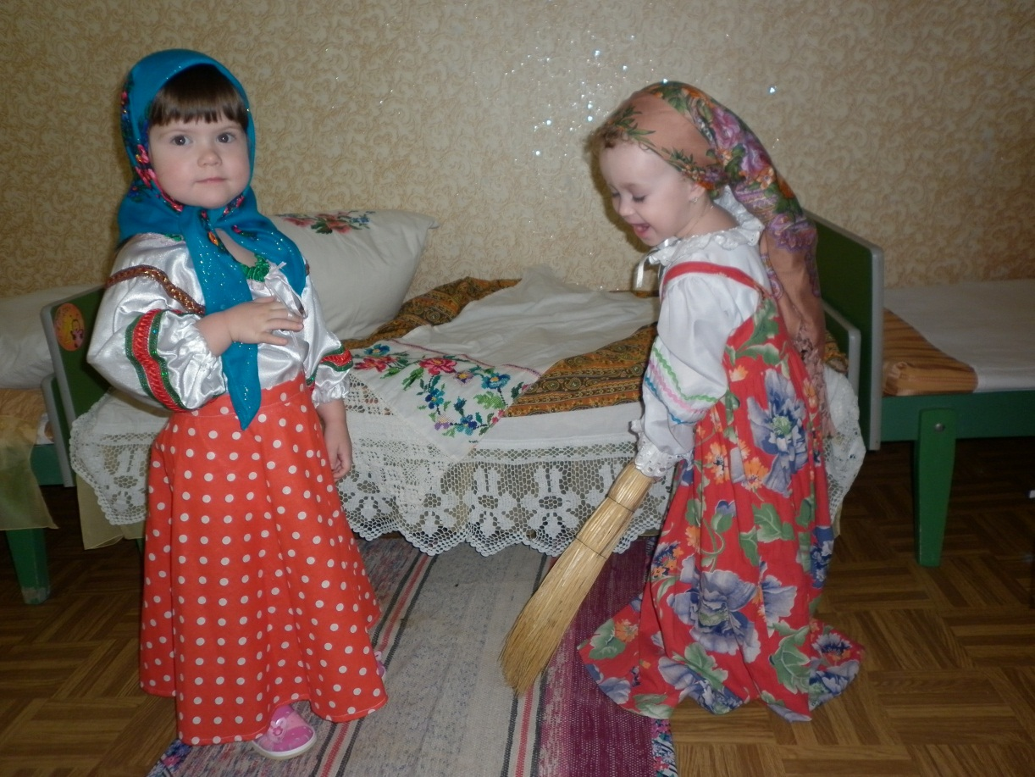
Наша доченька в дому,
Что оладушек в меду,
Сладко яблоко в саду.

Наша Маша маленька,
Чуть побольше валенка,
В лапоток обуется –
Пузырьком надуется.



Что ты плачешь,
«ы» да «ы»,
Слезы поскорей утри.
Будем мы с тобой играть,
Песни петь и танцевать

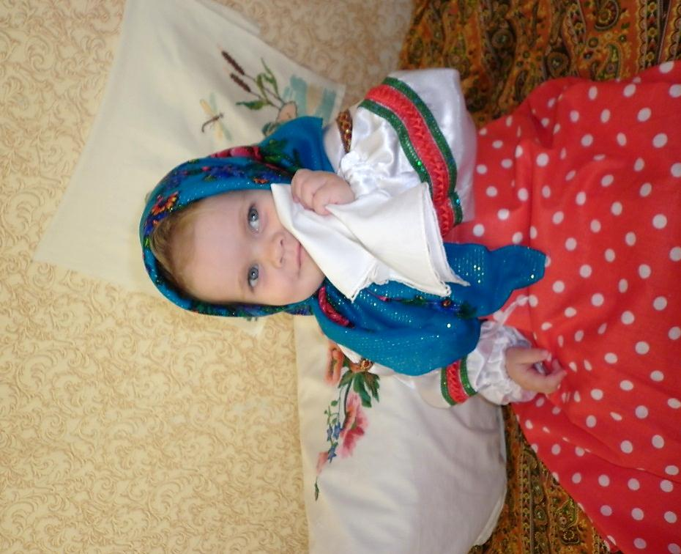

Носовой платок в кармашке,
Будем нос им вытирать,
Чтобы носик, наш курносик,
Снова чистым был опять

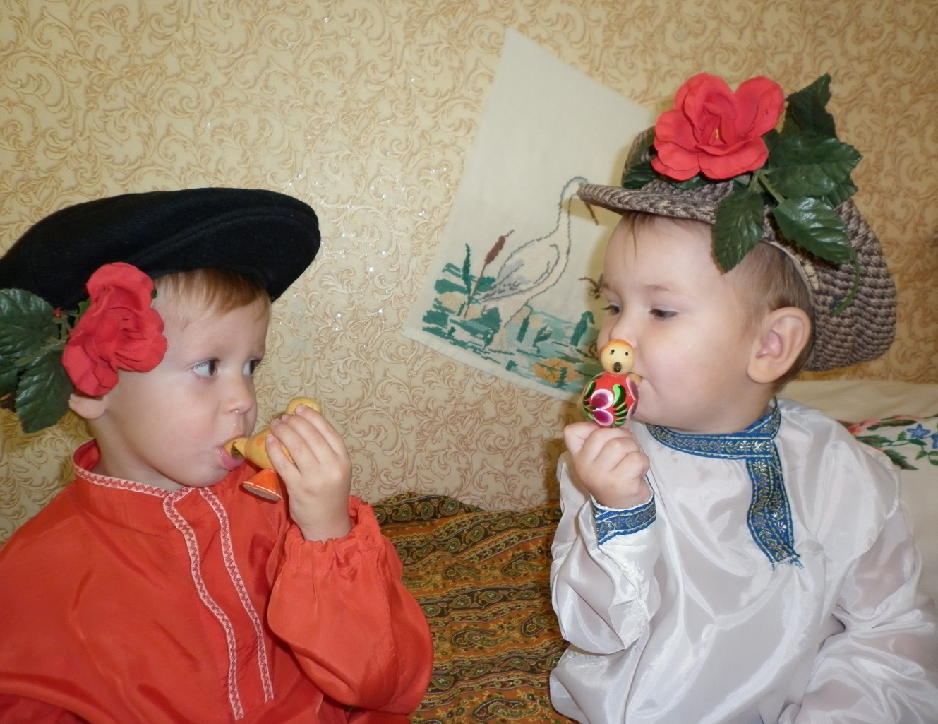

Чок-чок, на бочок,
Уральский казачок,
Соломенныеножки,
Красные сапожки.
Кто у нас хороший,
Кто у нас пригожий?
Ванечка - хороший,
Ванечка - пригожий!

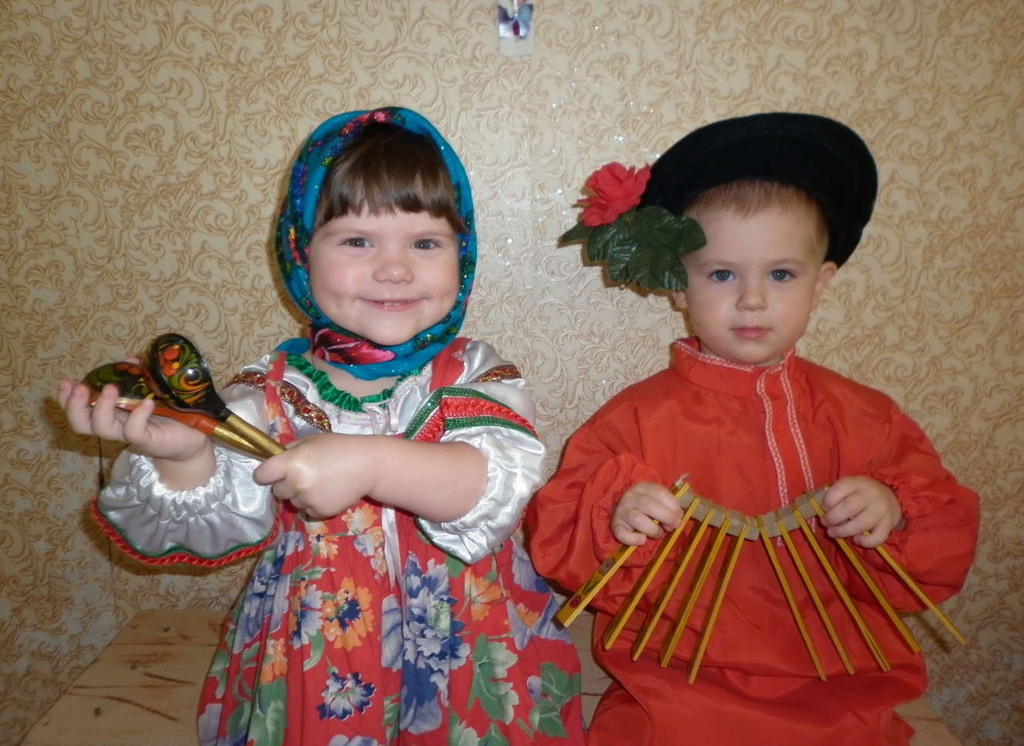

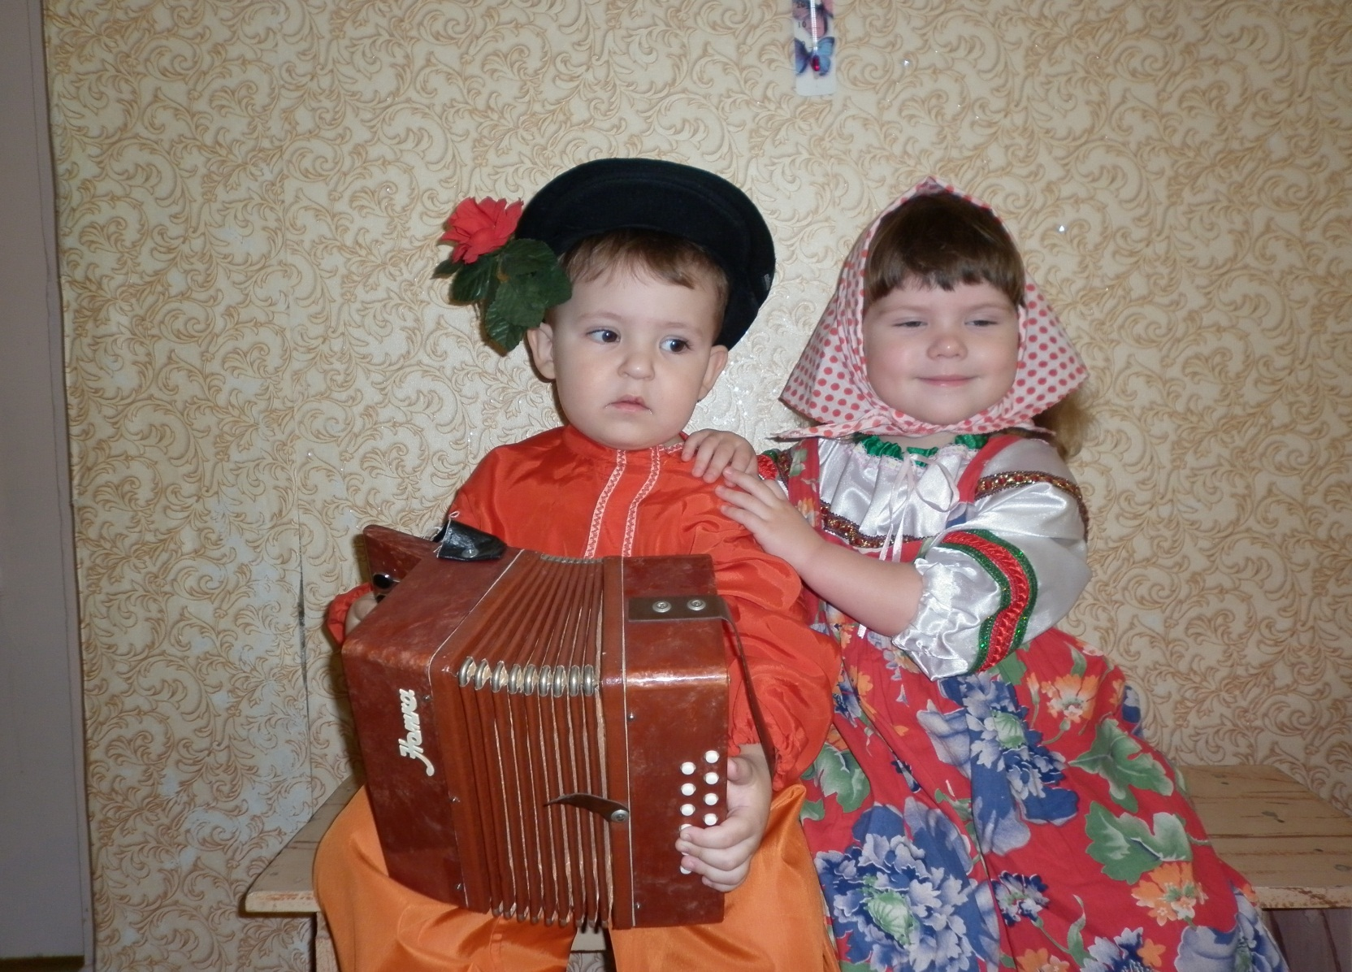

Я не тятькин сын
И не мамкин сын.
Я на дереве-то рос,
Меня ветерок суда снёс,
Я упал на песок,
Стал кудрявый паренёк.

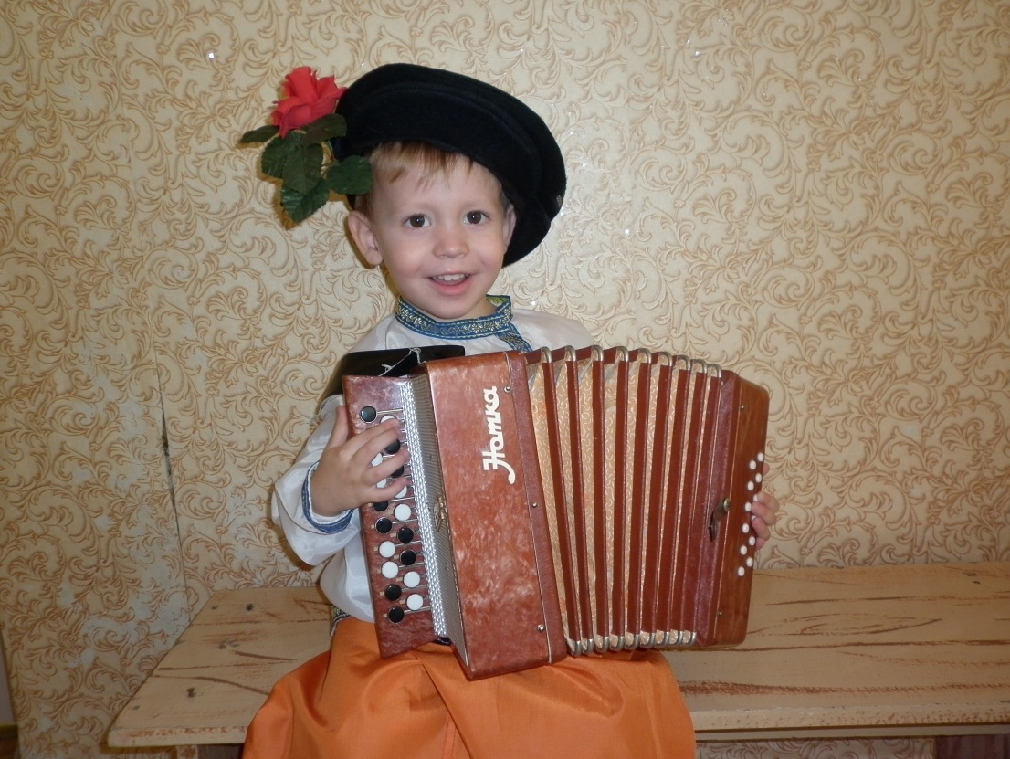

Наш сын-сынок,
Удалой петушок,
Он рано встаёт,
Голосисто поёт,
Мелки зёрнышки клюёт:
Клюю-клю-клю!

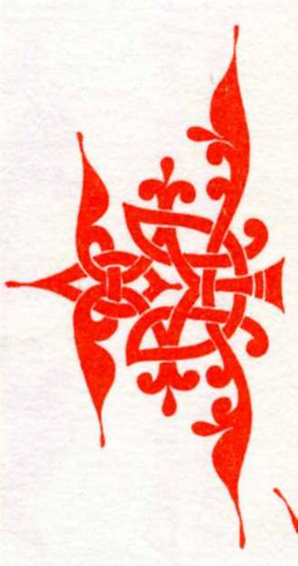

Народная мудрость

Знание – дерево, а дело – плоды.
Век живи – век учись.
Не обманывается тот, кто советуется.
Читать не размышляя, – как есть, не пережёвывая.
Человек без воспитания – что тело без души.
Дитятко – что тесто: как замесил, так и выросло.
Не далеко от дерева яблочко падает.
Хорошему надо учиться три года, а дурному одного часа достаточно.
Что делает отец, то старается делать и сын.
Один добрый пример лучше ста слов.
Когда ребёнку три года, вся семья учится говорить.
Учись доброму, так худое на ум не пойдет.
Капризный в детстве, уродлив в старости.
Матушкин сынок, да батюшкин горбок.
Пороки ребенка не рождаются, а воспитываются.
Ласковое слово и буйну голову смирит.
Засиженное яйцо всегда болтун, занянченный сын всегда шатун.
Корень учения горек, да плод его сладок.
Тот не мудр, кто исправляет погрешности в других, а сам в то же впадает.
Добрые детки - дому венец, а плохие детки - дому конец.
Верная указка не кулак, а ласка.
Воспитывай лаской, а не таской.
Пусти детей на волю, сам будешь в неволе.
Понукание - не воспитание.
Ученье без умения не польза, а беда.
Без старания нет и знания.
Учись, размышляй, иначе толку не будет.
Недоучка хуже неученого.
Самое лучшее наследство – воспитанность.

Дружная семья гору сдвинет.
Чему учился, тому и научился.
Человек не для себя родится.

